Tillsynsbegäran – information om höga naturvärden i avverkningsanmälan A 52128-2023 i Östersunds kommun
Denna tillsynsbegäran behandlar höga naturvärden i avverkningsanmälan A 52128-2023 i Östersunds kommun som inkom 2023-10-24 och omfattar 11,9 ha.
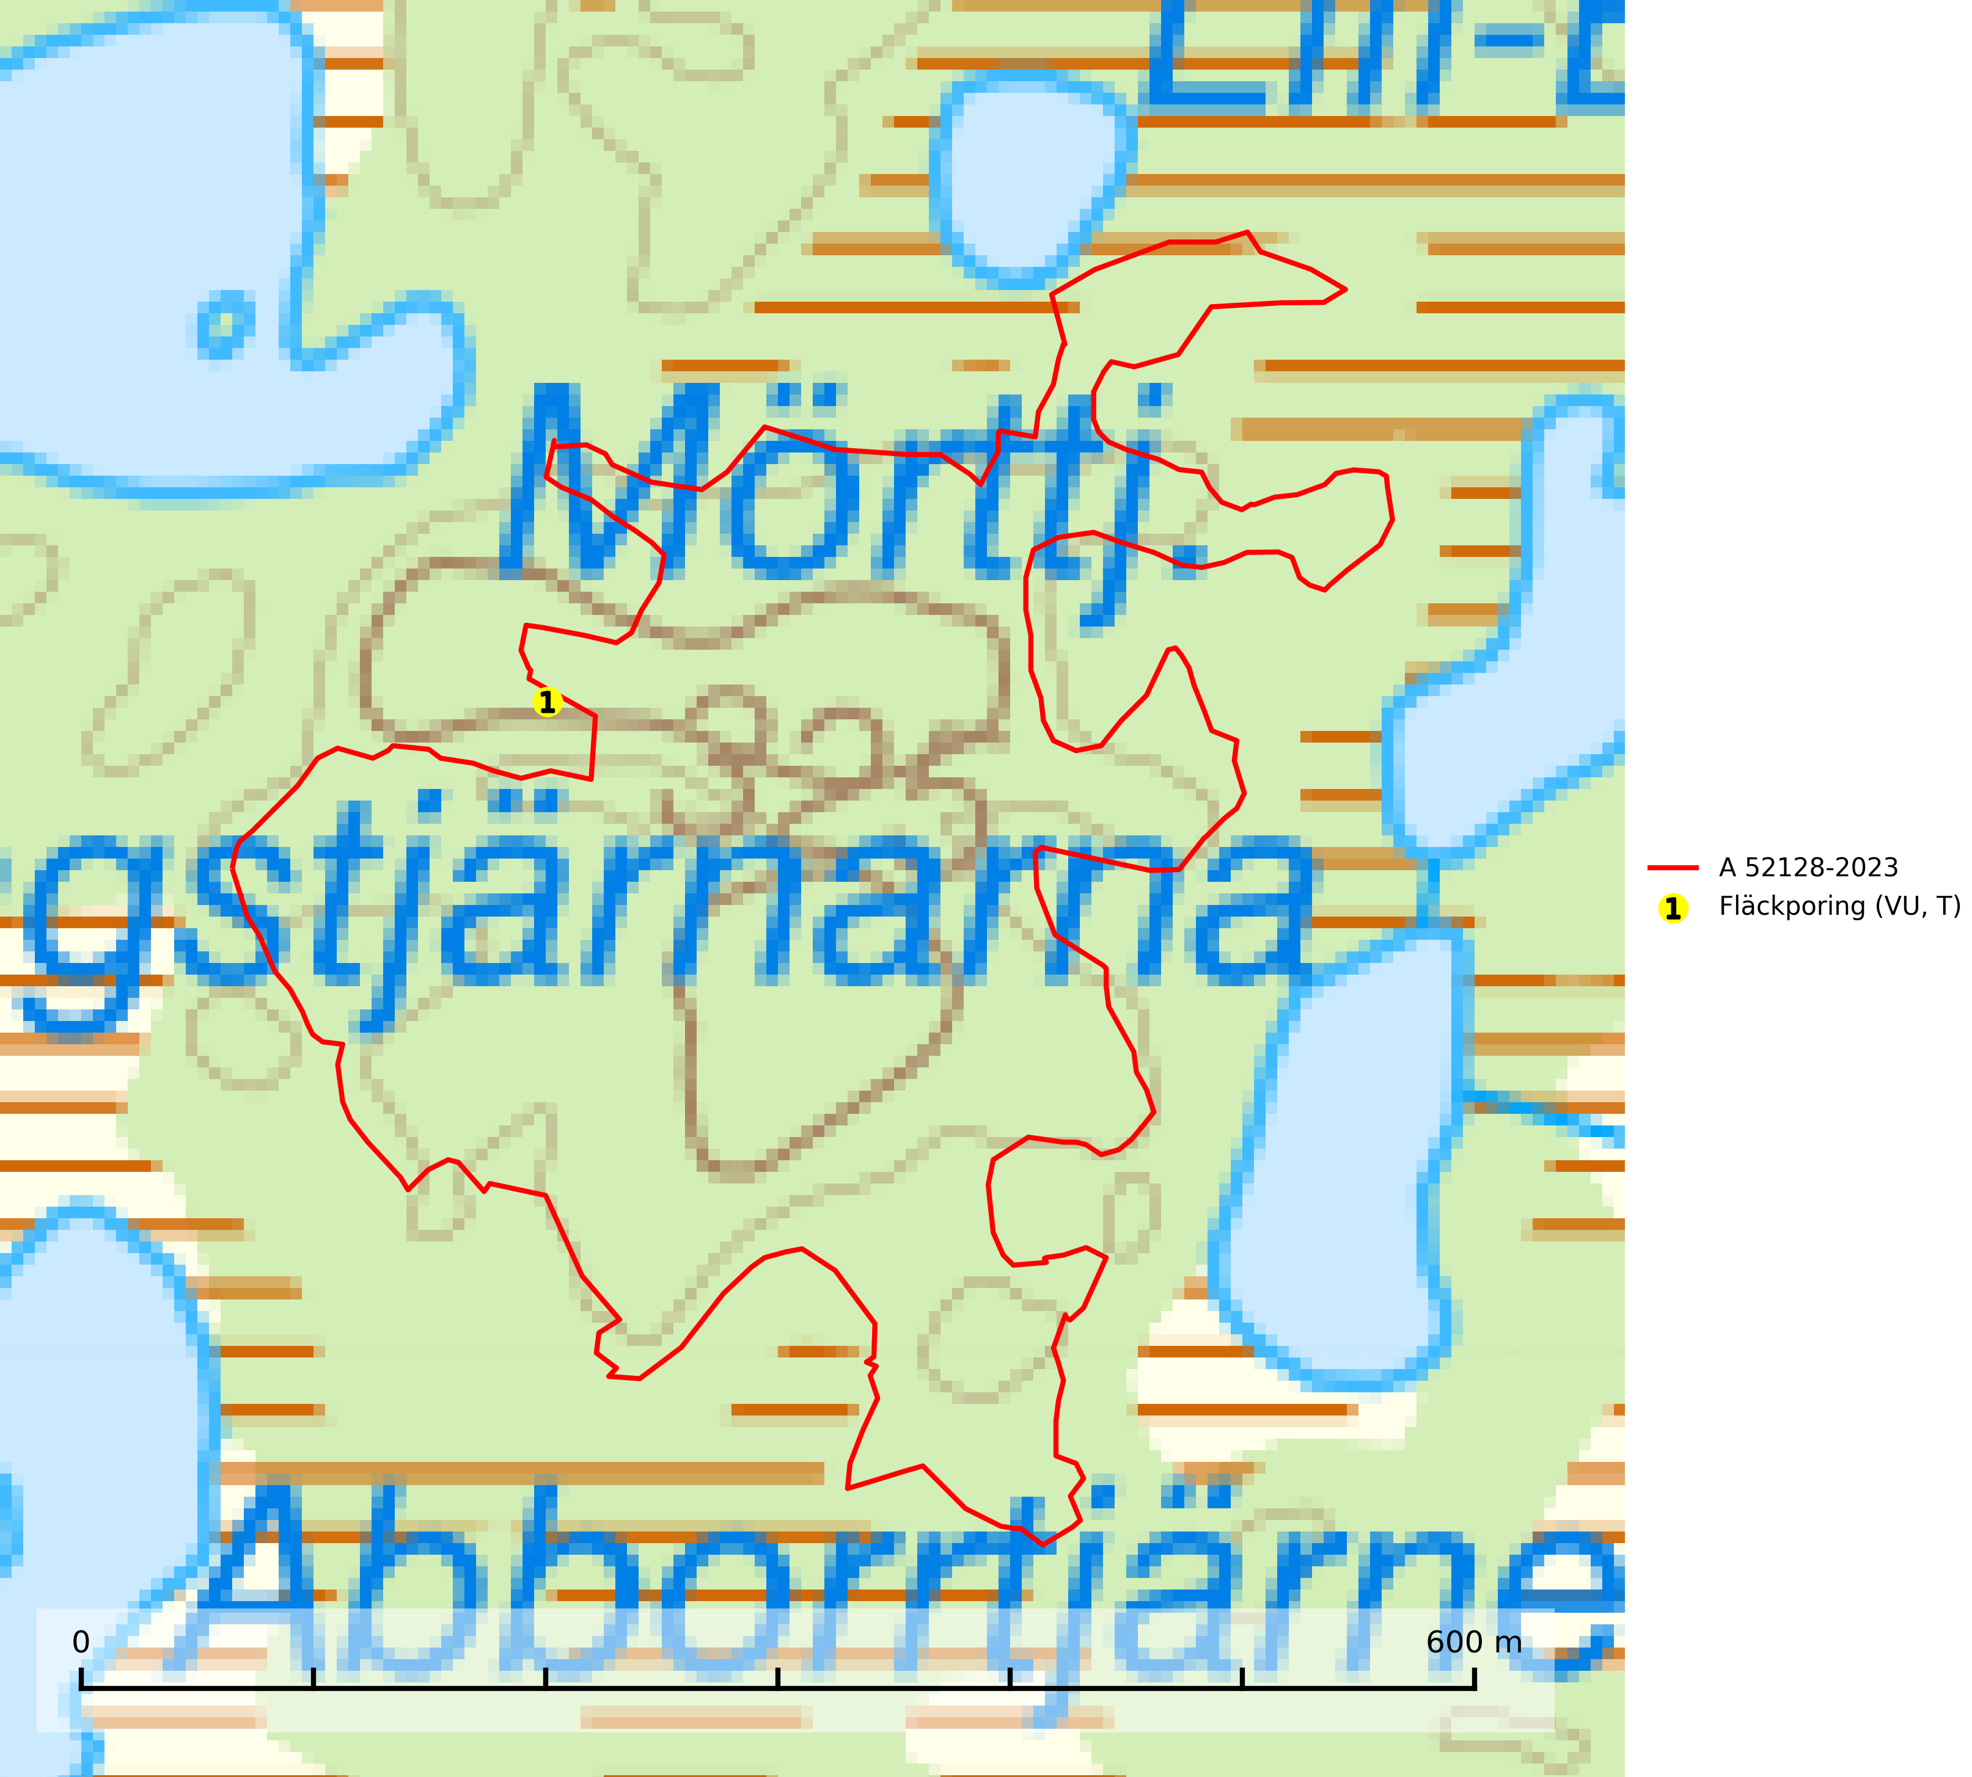
Figur 1. Fyndplatser för naturvårdsarter inom 5 meter från avverkningsanmälan. Markörer utan svart kant är placerade på fyndplatsen. Markörer med svart kant är placerade vid sidan av fyndplatsen och har ett svart streck som visar fyndplatsens exakta position. Kartans mittpunktskoordinat är N 7020204, E 519327 i SWEREF 99 TM.
Inom 5 meter från avverkningsanmälan finns fynd av 1 naturvårdsarter, varav 1 är rödlistad och 1 är typisk (T): fläckporing (VU, T). Se Figur 1.

Tillsynsbegäran
Vi begär härmed att Skogsstyrelsen fattar beslut enligt miljöbalken som säkerställer att skogens höga naturvärden bevaras samt att EU-lagstiftning efterlevs och att artskyddsbrott förhindras.
Vi önskar även ta del av de ställningstaganden och beslut som myndigheten meddelar till följd av aktuell avverkningsanmälan och föreningens inlaga (se 34 § förvaltningslagen).

Naturvårdsarter och fridlysta arter
Nedan följer beskrivningar av de naturvårdsarter och fridlysta arter som har sina livsmiljöer och växtplatser i den avverkningsanmälda skogen. De påträffade naturvårdsarterna är ett tydligt kvitto på att det rör sig om en skog med höga naturvärden.
Fläckporing (VU) är en mycket bra signalart som visar på tallnaturskogar med höga naturvärden. Den är placerad högst upp i Skogsstyrelsens värdepyramid för bedömning av skog med höga naturvärden och indikerar områden som är mer eller mindre opåverkade av skogsbruk och där det funnits en kontinuitet av tallågor i olika nedbrytningsstadier. För att på lång sikt bibehålla livskraftiga populationer i ett område behövs troligen större skyddade områden som tillåter att man upprätthåller en naturlig branddynamik. Fläckporing är typisk art för 9010 Taiga (SLU Artdatabanken, 2024; Nitare & Skogsstyrelsen, 2019).

